Муниципальное дошкольное образовательное учреждение
«Детский сад «Ладушки»

Паспорт
подготовительной к школе группе комбинированной направленности
(6-7 лет)

корпус № 1

Воспитатель: Плейко Ольга Николаевна

г. Качканар
Содержание

1. Информация о группе | 3
2. Научно-методическое обеспечение | 3
2.1Методическая литература | 3
2.2 Детская художественная литература | 4
3. Оформление и оснащение группы | 4
3.1 Организация рабочего места | 4
3.2 Развивающая среда | 5
3.3 Информационный стенд | 9
3.4 Выставки | 9
Приложения | 10-15

1. Информация о группе

№  п/п | наименование | наличие | актуальность
1. Нормативно-правовая база функционирования группы
1 | Инструкции | имеется | 1 комплект
2 | Документация группы:
 | - рабочая программа | имеется | 2
 | - планы воспитательно-образовательного процесса | имеется | 1
 | - табель посещаемости детей | имеется | 1
 | - сведения о детях и родителях | имеется | 1
 | - тетрадь закаливания | имеется | 1
 | - тетрадь взаимосвязи педагога с узкими специалистами (логопедические группы) | имеется | 1
 | - тетрадь передачи смен | имеется | 1
 | - тетрадь по самообразованию | имеется | 2
 | - сетка стула (ранний возраст) | имеется | -
 | - журнал приёма | имеется | 1
2. Информационно-методическое обеспечение группы
2.1 | Научно-методическая литература | имеется | Комплект по возрасту
2.2 | Детская художественная литература | имеется | Комплект по возрасту
3. Оформление и оснащение группы
3.1 | Организация рабочего места | имеется | Имеется в соответствии с возрастом
3.2 | Развивающая среда | имеется | Имеется в соответствии с возрастом
3.3 | Информационный стенд | имеется | Имеется
3.4 | Выставки | имеется | Имеются согласно плану

2. Научно-методическое обеспечение

2.1. Методическая литература

№ | Наименование, автор | Год издания,  издательство
1 | Занятия по ознакомлению с окружающим миром в подготовительной к школе группе детского сада. Конспекты занятий / О.В. Дыбина | МОЗАЙКА-СИНТЕЗ, 2011
2 | Занятия по развитию речи в подготовительной к школе группе детского сада. Конспекты занятий / В.В. Гербова | МОЗАЙКА-СИНТЕЗ, 2012
3 | Знакомим дошкольников с правилами дорожного движения 3-7 лет. Т.Ф.Саулина. | МОЗАИКА-СИНТЕЗ, 2016
4 | Изобразительная деятельность в детском саду, подготовительная группа / Т.С.Комарова. | МОЗАИКА-СИНТЕЗ, 2016
5 | Комплексные занятия по программе «От рождения до школы». Подготовительная группа / авт.-сост. Н.В. Лободина. | Волгоград: Учитель, 2015
6 | Конструирование и художественный труд в детском саду: Программа и конспекты занятий / Л.В. Куцакова | ТЦ Сфера, 2012
7 | Малоподвижные игры и игровые упражнения для занятий с детьми с 3-7 лет / М.М.Борисова. | МОЗАИКА-СИНТЕЗ, 2015
8 | Обучение дошкольников грамоте. Пособие для педагогов. Для занятий с детьми 3-7 лет. – 2-е изд., испр. и доп. / Н.С. Варенцова | МОЗАИКА-СИНТЕЗ, 2009.
9 | Ознакомление с предметным и социальным окружением, подготовительная группа / О.В.Дыбина. | МОЗАИКА-СИНТЕЗ, 2015
10 | ОТ РОЖДЕНИЯ ДО ШКОЛЫ. Основная образовательная программа дошкольного образования / Под ред. Н.Е. Вераксы, Т.С. Комаровой, М.А. Васильевой. – 4-е изд., перераб. | МОЗАИКА-СИНТЕЗ, 2016.
11 | Познавательно-исследовательская деятельность дошкольника / Н.Е.Веракса, О.Р.Галимов. | МОЗАИКА-СИНТЕЗ,2016
12 | Проектная деятельность дошкольников / Н.Е.Веракса, А.Н.Веракса | МОЗАИКА-СИНТЕЗ, 2014
13 | Развитие речи в детском саду, подготовительная группа / В.В.Гербова. | МОЗАИКА-СИНТЕЗ, 2015
14 | Сборник дидактических игр по ознакомлению с окружающим миром / Л.Ю.Павлова. | МОЗАИКАСИНТЕЗ, 2015
15 | Сборник подвижных игр для занятий с детьми с 2-7 лет / Э.Я.Степаненкова | МОЗАИКА-СИНТЕЗ, 2016
16 | Творим и мастерим. Ручной труд в детском саду и дома. Пособие для педагогов и родителей. Для занятий с детьми 4-7 лет / Л.В. Куцакова. | Мозаика-Синтез, 2012.
17 | Физическая культура в детском саду, подготовительная группа / Л.И.Пензулаева. | МОЗАИКА – СИНТЕЗ, 2015
18 | Фонематика. Как научить детей слышать и правильно произносить звуки. Методическое пособие / Н.В.Дурова. | Мозаика-Синтез, 2002.
19 | Формирование основ безопасности дошкольников / К.Ю.Белая. | МОЗАИКА-СИНТЕЗ, 2015
20 | Формирование элементарных математических представлений, подготовительная группа / И.А. Помораева, В.А. Позина | МОЗАИКА-СИНТЕЗ, 2016
21 | Художественно-творческая деятельность. Оригами: тематические, сюжетные, игровые занятия с детьми 5-7 лет / авт.-сост. И.А. Рябкова, О.А. Дюрлюкова. | Волгоград: Учитель, 2011.

2.2. Детская художественная литература

Детская художественная литература включает в себя:
- наличие книг разных жанров художественной литературы;
- наличие книг, соответствующих программным требованиям;
- портреты детских писателей;
- книги-самоделки;
- детские журналы;
- альбомы детского художественного творчества;
- детские энциклопедии.

3. Оформление и оснащение группы

3.1. Организация рабочего места

№  п/п | Наименование | Норма | Факт
1 | МИНИПЕДКАБИНЕТ:  - Наличие классификатора в соответствии с реализуемой основной общеобразовательной программой детского сада.  - Наполнение разделов в соответствии с классификатором | имеется  соответствует | имеется  соответствует
2 | Раздевальная комната  2.1. Шкаф для раздевания  2.2. Скамейки, банкетки (посадочных мест) | по количеству детей | 31  2
3 | Спальная комната  3.1. Кровать детская | по количеству детей | 31
4 | Туалетная комната  4.1. Горшок  4.2. Унитаз  3.3. Шкаф для полотенец  3.4. Раковина  3.5. Мыльница | по количеству детей | -  4  31  4  4
5 | Стол письменный | 1 | 1
6 | Стул взрослый | 2 | 2
7 | Шкаф для игрушек и пособий | 1-2 | 2
8 | Шкафы и оборудование | исправность, устойчивость, закрепленность | исправность, устойчивость, закрепленность
9 | Иголки, ножницы и другие острые и колющие предметы | хранение в недоступных для детей местах | хранение в недоступных для детей местах
10 | Аптечка | - наличие,  - соответствие срока годности,  - расположение в недоступном для детей месте | Имеется, расположена в недоступном для детей месте, срок годности соответствует норме
11 | Раздаточный стол | 1 | 1
12 | Расположение цветов | - безопасное,  - отсутствие цветов в горшках на подоконниках в групповых и спальных помещениях | Безопасное, цветы в горшках на подоконниках в групповых и спальных помещениях отсутствуют
13 | Наличие подводки электрического тока | 3 | 3
14 | Дезинфицирующие средства | хранение в недоступном для детей месте | хранение в недоступном для детей месте
15 | Электрические розетки | наличие надписи 220В | 3
16 | Наличие инструкций по безопасной эксплуатации электрооборудования | у каждого электроприбора | Имеется у кварцевой лампы
17 | Наличие электрических лампочек во всех осветительных приборах | наличие | Имеются во всех
18 | Наличие огнетушителя (в факте указать ближайшее местоположение) | 1-2 | 1 (Лестничная клетка)

3.2. Развивающая среда

№ | Наименование | Норма | Факт
1 | Автомобили (крупного размера) | 2 | 1
2 | Автомобили (разной тематики, мелкого размера) | 10 | 10
3 | Акваскоп | 1 | -
4 | Альбомы по живописи и графике | 6 | 6
5 | Балансиры разного типа | 1 | 1
6 | Бинокль/подзорная труба | 1 | 1
7 | Бирюльки | 1 | 1
8 | Большой детский атлас | 1 | 1
9 | Большой настольный конструктор деревянный с неокрашенными и цветными элементами | 1 | 1
10 | Весы детские | 1 | 1
11 | Ветряная мельница (модель) | 1 | 1
12 | Витрина/лестница для работ по лепке | 1 | 1
13 | Головоломки-лабиринты | 1 | 2
14 | Графические головоломки | 1 | 1
15 | Детский атлас (крупного формата) | 1 | 1
16 | Детский набор музыкальных инструментов | 1 | 1
17 | Дидактическая доска с панелями – комплект | 1 | 1
18 | Диски с видеофильмами с народными песнями и плясками | 1 | 1
19 | Домино логическое | 1 | 1
20 | Домино логическое с разной тематикой | 1 | 1
21 | Звери и птицы объемные и плоскостные– комплект | 1 | 1
22 | Звуковой молоток (ударный музыкальный инструмент) | 1 | 1
23 | Игра на составление логических цепочек произвольной длины | 1 | 1
24 | Игра-набор «Городки» | 1 | -
25 | Игровой комплект для изучения основ электричества | 2 | 2
26 | Игрушки-забавы с зависимостью эффекта от действия – комплект | 1 | 1
27 | Игры-головоломки объемные | 1 | 1
28 | Изделия народных промыслов – комплект | 1 | 1
29 | Календарь погоды настенный | 1 | 1
30 | Книги детских писателей – комплект | 1 | 1
31 | Коврик массажный | 1 | 1
32 | Коврик со схематичным изображением населенного пункта, включая улицы с дорожными знаками и разметкой, строения, ландшафт | 1 | 1
33 | Коллекция бумаги | 1 | 1
34 | Коллекция минералов | 1 | 1
35 | Коллекция растений (гербарий) | 1 | 1
36 | Коллекция семян и плодов | 1 | 1
37 | Коллекция тканей | 1 | 1
38 | Кольцеброс– настольный | 1 | -
39 | Комплект безопасных световых фильтров для изучения цветов спектра | 1 | 1
40 | Комплект видеофильмов для детей дошкольного возраста | 1 | 1
41 | Комплект из стержней разной длины на единой основе и шариков | 1 | -
42 | Комплект компакт-дисков с русскими народными песнями для детей дошкольного возраста | 1 | 1
43 | Комплект компакт-дисков со звуками природы | 1 | 1
44 | Комплект конструкторов с соединением в различных плоскостях металлический | 1 | 1
45 | Комплект конструкторов с шиповым быстросъёмным креплением деталей настольный | 1 | 1
46 | Комплект конструкторов шарнирных | 1 | 1
47 | Комплект костюмов по профессиям | 1 | 1
48 | Комплект строительных деталей напольный с плоскостными элементами | 1 | -
49 | Комплект транспортных средств к напольному коврику «Дорожное движение» | 1 | 1
50 | Конструктор магнитный – комплект | 1 | 1
51 | Конструктор с соединением в различных плоскостях пластиковый настольный – комплект | 1 | 1
52 | Коробочка с 2 сообщающимися отделениями и 10 шариками для наглядной демонстрации состава числа | 1 | 1
53 | Куклы (крупного размера) | 1 | 1
54 | Куклы (среднего размера) | 2 | 2
55 | Куклы-младенцы разных рас и с гендерными признаками | 2 | 3
56 | Кукольная кровать | 1 | 2
57 | Кукольный дом с мебелью (дерево) – комплект | 1 | 1
58 | Лук со стрелами | 1 | -
59 | Магнитная доска настенная | - | 1
60 | Матрешки пятикукольная | 1 | 1
61 | Механическая заводная игрушка разных тематик | 5 | 5
62 | Модуль-основа для игры «Магазин» | 1 | 1
63 | Модуль-основа для игры «Мастерская» | 1 | 1
64 | Модуль-основа для игры «Парикмахерская» | 1 | 1
65 | Модуль-основа для игры – Поликлиника | 1 | 1
66 | Мозаика разной степени сложности | 1 | 1
67 | Мозаика с плоскостными элементами различных геометрических форм | 1 | 1
68 | Мольберт двухсторонний | 1 | -
69 | Музыкальные диски для детей дошкольного возраста | 1 | 1
70 | Мягкая «кочка» с массажной поверхностью | 6 | -
71 | Мяч прыгающий | 3 | -
72 | Мяч футбольный | 1 | 1
73 | Набор «Железная дорога» | 1 | 1
74 | Набор «Лото: последовательные числа» | 1 | 1
75 | Набор «Парковка» (многоуровневая) | 1 | -
76 | Набор «Мастерская» | 1 | -
77 | Набор 5-ти детских музыкальных инструментов | 1 | 1
78 | Набор «Аэродром» (трансформируемый) | 1 | -
79 | Набор «Бензозаправочная станция – гараж» (для мелких автомобилей) | 1 | -
80 | Набор бусин для нанизывания и классификации по разным признакам | 1 | 1
81 | Набор военной техники (мелкого размера) | 1 | 1
82 | Набор деревянных игрушек-забав | 1 | 1
83 | Набор для завинчивания элементов разных форм, размеров и цветов | 1 | -
84 | Набор для наглядной демонстрации числовой шкалы, математического действия умножение, понятия «равенство», действия рычажных весов, сравнения масс | 1 | -
85 | Набор для составления узоров по схемам | 1 | 1
86 | Набор знаков дорожного движения | 1 | 1
87 | Набор игрушек для игры с песком | 5 | 5
88 | Набор из пяти русских шумовых инструментов (детский) | 1 | 1
89 | Набор из геометрических тел и карточек с изображениями их проекций в трех плоскостях | 1 | 1
90 | Набор из двух зеркал для опытов с симметрией, для исследования отражательного эффекта | 1 | 1
91 | Набор из двухсторонних досок для обучения письму | 1 | -
92 | Набор из мягкого пластика для плоскостного конструирования | 1 | 1
93 | Набор из рычажных весов с объемными чашами и комплектом гирь и разновесов для измерения и сравнения масс и объемов | 1 | 1
94 | Набор интерактивный коммуникативный игровой | 1 | 1
95 | Набор картинок для иерархической классификации | 1 | -
96 | Набор карточек по народному ремесленному делу | 1 | 1
97 | Набор карточек с гнездами для составления простых арифметических задач | 2 | 1
98 | Набор карточек с изображением знаков дорожного движения | 1 | 1
99 | Набор карточек с изображением предмета и названием | 1 | 1
100 | Набор карточек-цифр (от 1 до 100) с замковыми креплениями | 1 | -
101 | Набор кораблей и лодок (водный транспорт) | 1 | -
102 | Набор кубиков с буквами | 1 | 1
103 | Набор кукольной одежды – комплект | 2 | 1
104 | Набор кукольных постельных принадлежностей | 2 | 2
105 | Набор кукольной посуды для игры с куклой | 1 | 1
106 | Набор мебели для кукол | 1 | 1
107 | Набор медицинских принадлежностей | 1 | 1
108 | Набор муляжей овощей и фруктов | 1 | 1
109 | Набор мячей (разного размера, резина) | 1 | 1
110 | Набор объемных вкладышей по принципу матрешки | 1 | -
111 | Набор объемных тел для группировки и сериации (цвет, форма, величина) | 1 | 1
112 | Набор пазлов – комплект | 1 | 1
113 | Набор пальчиковых кукол по сказкам – комплект | 1 | 1
114 | Набор парикмахера | 1 | 1
115 | Набор парных картинок на соотнесение (сравнение): найди отличия, ошибки (смысловые) комплект | 1 | 1
116 | Набор печаток | 1 | -
117 | Набор пробирок большого размера | 1 | -
118 | Набор проволочных головоломок | 1 | 1
119 | Набор продуктов для магазина | 1 | 1
120 | Набор разноцветных кеглей с мячом | 1 | 1
121 | Набор разрезных овощей и фруктов с ножом и разделочной доской | 1 | -
122 | Набор репродукций картин великих сражений, о природе, картин русских художников – иллюстраций к художественным произведениям | 1 | 1
123 | Набор самолетов (мелкого и среднего размера) | 1 | 1
124 | Набор самолетов | 3 | 1
125 | Набор солдатиков (мелкого размера) | 1 | 1
126 | Набор специальных карандашей к набору двухсторонних досок для обучения письму | 1 | -
127 | Набор столовой посуды для игры с куклой | 1 | 1
128 | Набор фигурок «Семья» | 1 | 1
129 | Набор фигурок животных Африки с реалистичными изображением и пропорциями | 1 | 1
130 | Набор фигурок животных леса с реалистическими изображением и пропорциями | 1 | 1
131 | Набор фигурок людей разных профессий | 1 | 1
132 | Набор фигурок людей разных рас | 1 | -
133 | Набор фигурок людей с ограниченными возможностями | 1 | -
134 | Набор чайной посуды | 1 | 1
135 | Набор: доска магнитная настольная с комплектом цифр, знаков, букв и геометрических фигур | 1 | 1
136 | Наборы для мальчиков и девочек (машины, город, строительство, набор строительных пластин, животные, железная дорога, семья и т. п) | 1 | 1
137 | Наборы карточек с изображением количества предметов (от 1 до 10) и соответствующих цифр | 1 | 1
138 | Наборы моделей: деление на части (2–16) | 1 | 1
139 | Наглядные пособия по достопримечательностям Москвы | 1 | 1
140 | Наглядные пособия по традиционной национальной одежде | 1 | -
141 | Наглядные пособия символики России | 1 | 1
142 | Настенный планшет «Распорядок дня» с набором карточек | 1 | 1
143 | Настольно-печатные игры для подготовительной к школе группы – комплект | 1 | 1
144 | Настольный конструктор деревянный цветной с мелкими элементами | 1 | 1
145 | Настольный футбол или хоккей | 1 | 1
146 | Неваляшки разных размеров – комплект | 1 | -
147 | Обруч (малого диаметра) | 5 | 2
148 | Объемная игра-головоломка | 1 | 1
149 | Перчаточные куклы – комплект | 1 | 1
150 | Постер (репродукция) произведений живописи и графики, также для знакомства с различными жанрами живописи – комплект | 4 | 2
151 | Разрезные сюжетные картинки (8-16 частей) | 1 | 1
152 | Рамки и вкладыши тематические | 1 | -
153 | Серии картинок (до 6–9) для установления последовательности событий | 1 | 1
154 | Серии картинок: времена года | 1 | 1
155 | Скакалка детская | 5 | 4
156 | Стержни с насадками (для построения числового ряда) | 1 | -
157 | Сюжетные картинки с разной тематикой, крупного и мелкого формата – комплект | 1 | 1
158 | Стол для экспериментирования с песком и водой | 1 | -
159 | Танграм | 1 | 1
160 | Телефон игровой | 1 | 1
161 | Фигурки домашних животных с реалистичными изображением и пропорциями – комплект | 1 | 1
162 | Физическая карта мира (полушарий) | 1 | 1
163 | Часы игровые | 1 | 1
164 | Числовой балансир (на состав числа из двух меньших чисел) | 1 | 1
165 | Шахматы | 1 | 1
166 | Шашки | 1 | 3
167 | Ширма для кукольного театра, трансформируемая | 1 | 1
168 | Шнуровка различного уровня сложности – комплект | 1 | 1
169 | Элементы костюма для уголка ряженья – комплект | 1 | 1

3.3. Информационный стенд

№ п/п | Тематика | Срок
1 | Задачи обучения и воспитания | 01.09.2020– 01.06.2021
2 | Информация для родителей | ежемесячно
3 | Информация для родителей ГИБДД | ежемесячно
4 | Информация о воспитателях | 01.09.2020– 01.06.2021
5 | Информация о д/с. | 01.09.2020– 01.06.2021
6 | Меню | ежедневно
7 | Организованная образовательная деятельность | 01.09.2020– 01.06.2021
8 | Права детей | 01.09.2020– 01.06.2021
9 | Режим дня | 01.09.2020– 01.06.2021
10 | «Постановление» | 01.09.2020– 01.06.2021.

3.4. Выставки
№ п/п | Тематика | Срок
1 | Выставка детского творчества «Осень» | Сентябрь
2 | Выставка детского творчества народной игрушки (дымковская игрушка, матрешка и др.) | Октябрь
3 | Что за чудо эти сказки! | Ноябрь
4 | Выставка детского творчества «Новый год» | Декабрь
5 | Выставка детского творчества «Зима» | Январь
6 | Выставка детского творчества, посвященная Дню защитника Отечества | Февраль
7 | Выставка детского творчества «8Марта» | Март
8 | Выставка детского творчества «Весна» | Апрель
9 | Выставка детского творчества, посвященная Дню Победы | Май
10 | Выставка детскоготворчества «Лето» | Июнь
11 | В летний период детский сад работает в каникулярном режиме | Июль, август
Приложение 1
Аналитическая справка-анкета
«Самооценка развивающей предметно-пространственной среды»

Возрастная группа: подготовительной к школе группе комбинированной направленности
(6-7 лет).
Воспитатель: Плейко Ольга Николаевна.
Показатель | Краткое описание
Соответствие развивающей среды группы возрастным особенностям:
Разработана модель РППС, в соответствии с тематическим планированием ДОУ | Разработана модель РППС в соответствии с тематическим планированием ДОУ.
ППРС соответствует возрастным особенностям группы | ППРС соответствует возрастным особенностям группы:  1. В центре «Художественная литература» появилось больше энциклопедий (Слайд 8);  2. В играх с правилами добавилось больше: шашек, шахматы, гусек (или как ребята называют «ходилки») (Слайд 4).  3. Появились робототехнические наборы, где ребята занимаются программированием (Слайд 2).  4. Усложнились наборы конструктора: мелкое лего, «Винтик и Шпунтик» и т.д. (Слайд 3).
Соответствие пространства группового помещения соотношению: сектор активной деятельности (50%); сектор спокойной деятельности (20%); рабочий сектор (30%):
Групповое пространство разграничено по секторам: | Групповое пространство разграничено по секторам (Слайд 15).  Процентное соотношение изменяться по объему, в зависимости от конкретных задач момента.
Трансформируемость среды | Среда трансформируемая, благодаря возможности свободного изменения рабочего пространства(по конфигурации, по объему) за счет разного расположения столов и стеллажей (Слайд 15).
Соответствие оборудования и материалов санитарно-эпидемиологическим нормам и правилам:
Игровое оборудование отвечает требованиям техники безопасности: | Игровое оборудование отвечает требованиям техники безопасности
Наличие карт расстановки мебели для ОД и приема пищи, с учетом маркировки СанПин: | Карта расстановки мебели во время приема пищи представлена на слайде 14.  Одна из карт расстановки мебели во время ОД представлена на слайде 14 (традиционная расстановка столов).  Так же еще одна из схем расстановки мебели во время ОД представлена на слайде 15.
Соответствие оборудования и материалов эстетическим требованиям:
Игровое оборудование (игрушки) соответствует психолого-педагогическим и эстетическим требованиям: | Игровое оборудование игрушки привлекательны, красочно оформлены, чтобы вызывать у ребенка эмоциональное отношение, воспитывая художественный вкус.
Цветовая гамма группы соответствует требованиям эстетики и обеспечения психологического комфорта ребенка: | В групповой комнате цветовая гамма светло-зелёного тона, что не уменьшает освещённость помещения и соответствует требованиям эстетики и обеспечения психологического комфорта ребенка.
Присутствие в оформлении интерьера ДОУ продуктов детской деятельности: | Ребята постоянно участвуют в оформлении группы, сюда входит стена детских работ как самостоятельных, так и совместных с родителями (Приложение 3, рис. 1). В наличие имеются водные маркеры, которыми ребята подписывают игры (Слайд 4), придумывают свои названия центрам.
Единство стиля в оформлении группы: | Поскольку интерес к техническому творчеству наиболее ярко выражен у детей, то мы начали готовить будущих инженеров с детского сада, назвав свою группу «Юный инженер». Поэтому группа оформлена в едином стиле инженерии, что проглядывается в центрах (Слайд 12).
Организация в ДОУ мониторинга развивающей предметно-пространственной среды:
Имеется план обновления РППС на учебный год по результатам мониторинга на начало года | План представлен в приложении 2.
Наличие типов игрового оборудование для учебно-материального обеспечения:
Мебель как организующий элемент предметно пространственной среды | Созданные мною центры за счет расстановка мебели как организующий элемент ПРРС (Слайд 15), способствуют включению воспитанников в самостоятельную игровую деятельность, обеспечивают разностороннее развитие каждого ребёнка, создают благоприятный эмоционально-психологический климат в группе.
Предметная среда для игровой деятельности | Центр «Юный инженер» включает в себя конструктор «Знаток» (Приложение 3, рис. 2), робототехнический набор «Мататалаб» (Приложение 3, рис. 3) и др., направленные на развитие у детей дошкольного возраста способностей к научно-техническому творчеству, предоставить им возможность творческой самореализации (Слайд 2).  Центр «Я – архитектор» – обожаемый детьми и очень полезный для развития творческих способностей, мышления и мелкой моторики (Слайд 3), включает такие игры как «Тико» (Приложение 3, рис. 4), конструктор с шуруповертом и др.  Центр «Развивай-ка» – представлен в форме настольных игр с правилами, которые направлены решение игровых ситуации через аналитический подход (Слайд 4), включают в себя шахматы, шашки, лото, домино, морской бой (Приложение 3, рис. 5) и др.  Центр «Сюжетных игр» – направлен на развитие воображения, образного мышления ребёнка, сюда входят наборы мелких фигурок (Слайд 5), наборы различных принадлежностей (Приложение 3, рис. 6).  Центр «Театральная деятельность» направленная на вовлечение детей в творческую активность, связанную с воплощением сюжетов (Приложение 3, рис. 7).
Предметная среда для продуктивной деятельности | Центр «Творческая мастерская», направлен на развитие художественно-творческих способностей дошкольников, интереса к самостоятельной творческой деятельности и на удовлетворение потребности детей в самовыражении (Слайд 6).
Предметная среда для познавательно-исследовательской деятельности | Центр «Я – исследователь» (Слайд 7), побуждает детей к экспериментальной деятельности и ведет к расширению кругозора, учит устанавливать причинно-следственные связи, пробуждает любознательность, учит наблюдать, размышлять и делать выводы (Приложение 3, рис. 8).  В центре «Художественная литература» добавилась больше энциклопедий (Слайд 8), атласы, а так же литература обновляется еженедельно. Ребята с удовольствием пополняют альбом иллюстрациями по прочитанным произведениям (Приложение 3, рис. 9).  Рядом находится центр «Уединения», где ребенок может ощутить себя в полной безопасности, может успокоиться, расслабиться (Слайд 8).  Центр «Речевое развитие» способствует овладению речью как средством общения и культуры, обогащению активного словаря, развитию связной, грамматически правильной диалогической и монологической речи (Слайд 9), а так же выработать правильное дыхание (Приложение 3, рис. 10).  Центр «Почемучка», сделан виде планшета, который висит на уровне детей, что позволяет ребятам беспрепятственно воспользоваться содержимым. По возможности мы сделали его ярким, красочным, что привлекает внимание, и дети чаще подходят к нему. Планшет содержит разнообразную информацию по теме недели. Его удобное расположение позволяет быстро взять нужную информацию и устроить детям пятиминутку: загадок, чистоговорок, стихов, пальчиковых игр (Приложение 3, рис. 11).  Центр «Безопасности», где ребята обыгрывают разные жизненные ситуации и способы их решения. Включает в себя карточки с различными ситуациями, макет по ПДД (Приложение 3, рис. 12).
Предметная среда для организации двигательной активности | Центр «Мы – спортсмены», включает в себя игровое, спортивное и оздоровительное оборудование, которые позволяют обеспечить игровую, двигательную активность, в том числе развитие крупной и мелкой моторики (Слайд 10).
Создание информационного пространства для родителей
Содержание информ. материалов для родителей, эстетика оформления, материалы, отражающие включение родителей в образовательный процесс | Информация преподносится родителем в такой форме, что позволяет совместно участвовать в различных мероприятиях, как например, в проектной деятельности (Слайд 13), принимать участие с детьми в конкурсах (Приложение 3, рис. 13). и выставках (Приложение 3, рис. 14).
Участие родителей (законных представителей) в создании РППС | Родители участвуют в организации РППС, как например создание уголка «Уединения» (Слайд 8).
Соблюдение принципов РППС в соответствии с ФГОС ДО:
Насыщенность | Пространство достаточно насыщенно, обеспечивает игровую, познавательную, исследовательскую и творческую активность всех воспитанников, экспериментирование с доступными детям материалами.
Содержательность | Развивающая среда способствует установлению, утверждению чувств уверенности в себе, дает возможность дошкольнику испытывать и использовать свои способности, стимулировать проявление им самостоятельности, инициативности, творчества.
Вариативность | Среда достаточно гетерогенная и сложная, состоящей из разнообразных элементов, необходимых для оптимизации всех видов деятельности ребенка.
Полифункциональность | Каждый центр достаточно сочетает различные функции, позволяя ребенку переходя от одного вида деятельности к другому, выполнять их как взаимосвязанные жизненные моменты.
Безопасность | Соответствие всех элементов требованиям по обеспечению надежности и безопасности их использования.
Трансформируемость | Среда достаточно гибкая и управляема как со стороны ребенка, так и со стороны взрослого, что предполагает возможность изменений предметно-пространственной среды в зависимости от образовательной ситуации, в том числе от меняющихся интересов и возможностей детей.
Доступность | Имеется свободный доступ детей, в том числе детей с ограниченными возможностями здоровья, к играм, игрушкам, материалам, пособиям, обеспечивающим все основные виды детской активности; исправность и сохранность материалов и оборудования.
Приложение 2

Перспективное планирование на год:

1. Дополнение уголка по развитию мелкой моторики.
2. Добавление разнообразия материалов в центре «Творческая мастерская».
3. В центре «Мы – спортсмены» – изготовление нетрадиционного физкультурного оборудования.
4. Пополнение настольно-печатных, дидактических игр.
5. Подобрать место и организовать центр «Песка и воды».
6. Создание огорода.
7. Продолжать побуждать детей в оформлении центров.

Приложение 3

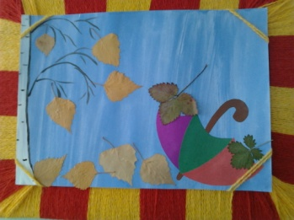 | 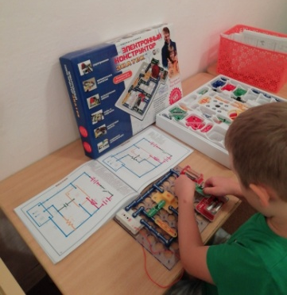 | 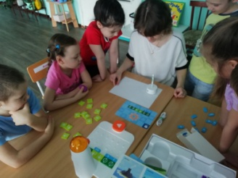
Рис. 1 | Рис. 2 | Рис. 3
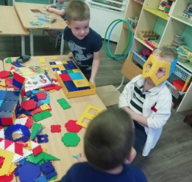 | 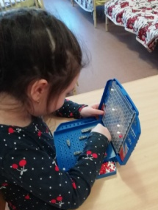 | 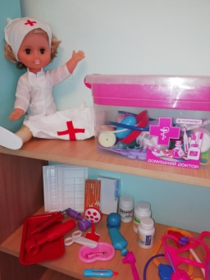
Рис. 4 | Рис. 5 | Рис. 6
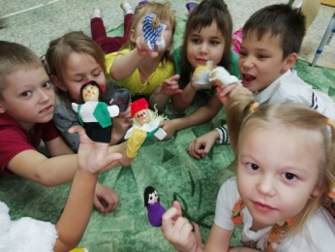 | 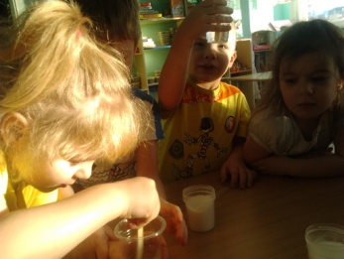 | 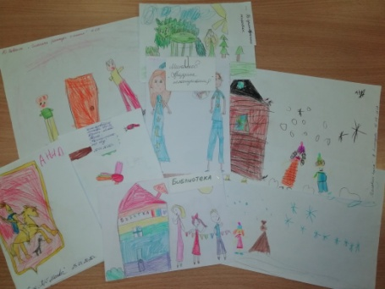
Рис. 7 | Рис. 8 | Рис. 9
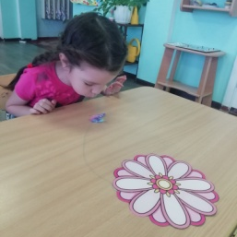 | 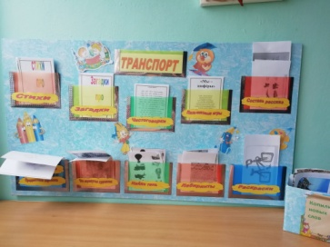 | 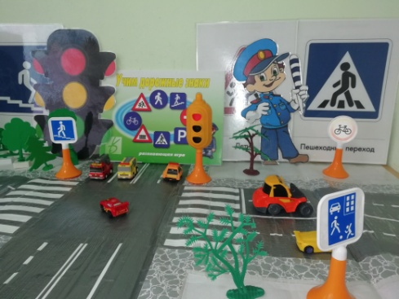
Рис. 10 | Рис. 11 | Рис. 12
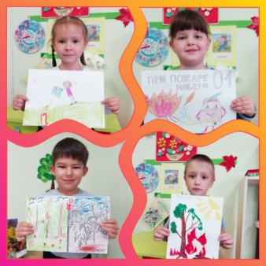 | 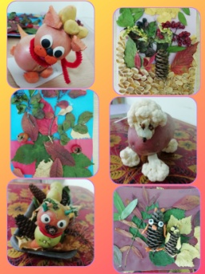
Рис. 13 | Рис. 14

Приложение 4

Условные обозначения
1 – стеллаж для хранения познавательно-исследовательских, продуктивных и игровых материалов;
2 – место для настенных карт, таблиц и других наглядных пособий;
3 – интерактивная доска, доска;
4 – выкатной стеллаж для хранения познавательно-исследовательских, продуктивных материалов;
5 – легкий столик;
6 – рабочие столы;
7 – подвесная полка;
8 – стеллаж для хранения художественной литературы;
9 – раздаточный стол.

